Pinball

Eksamen simulering og modellering

Av Konrad Gislerud Andresen

Innhold

Introduksjon 3

Fysikk 3

Tyngdekraft 3

Kollisjon 3

Friksjon 3

Rotasjon 6

Fjær 6

Implementasjon 6

Bevegelse ball 6

Beveglese flipper 7

Spring 7

startSpring 7

Ref 7

# Introduksjon

Man skyter ut en ball ved hjelp av en fjær. Ballen blir deretter dratt ned ved hjelp av gravitasjon. Ikke la ballen gå ut av spill. Man bruker så disse flipper armene for å unngå at ballen går ut av spill. På banen finner vi fjær/bumpers som vil øke ballens fart. For å styre flipper armene bruker man høyre og venstre piltast. For å aktivere start fjæra må man holde inne mellomrom når ballen treffer den.

# Fysikk

## Tyngdekraft

Tyngdekraft i spillet er forhånds utregnet vet å si at $\arcsin\left(\frac{4}{9,81}\right)=24$.

Noe som lar ballen «rulle» opp og ned langs brettet.

Gravitasjon = ${-4m/s}^{2}$

## Kollisjon

Kollisjon er den delen av spillet som tillater ballen å sprette inn i en vegg for deretter å komme ut fra veggen. Kollisjon fører til en endring av fartsvektoren som er det retningen ballen beveger seg mot.

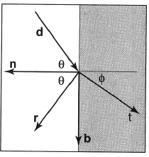

Selv om dette er et bilde for refleksjon kan man gjenkjenne de samme prinsippene som ved et uelastisk støt. Siden energien blir bevart i støtet vil innfallsvinkelen tilsvare utfallsvinkelen dette gjøres med denne matematikken her.

R = d−2(d⋅n)n

-n er normalen som ballen treffer overflaten med.

-d er inngangshastigheten til ballen.

-R er utgangshastigheten til ballen.

## Friksjon

Når ballen treffer en flate utøves impuls friksjon. Siden dette ikke har latt seg gjøre fungerer ikke dette i spillet.

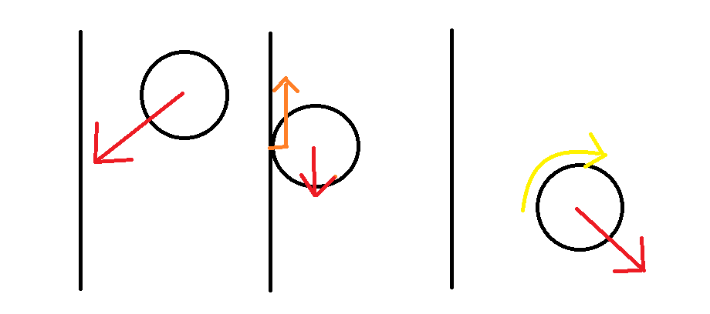

Når ballen kolliderer med veggen vil Vy være den ensete komponent av farten som medfører at den statiske rotasjonen mellom ballen og veggen roterer ballen. Så når ballen har forlatt veggen vil farten bli redusert og rotasjonen økt.

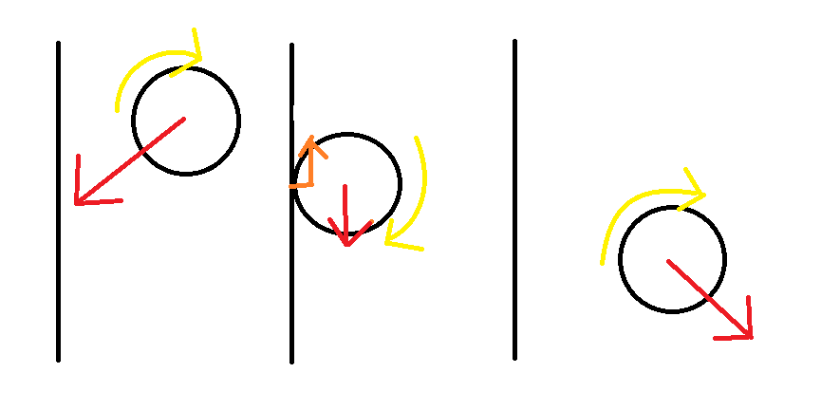

Om ballen allerede har rotasjon ved impuls vil dette redusere friksjonens effekt helt opp til et punkt hvor rotasjonen har nådd «perfekt» rulling. Siden perfekt rulling er avhengig av Vy kan vi sjekke om friksjonen vil jobbe mot rotasjonene eller med.

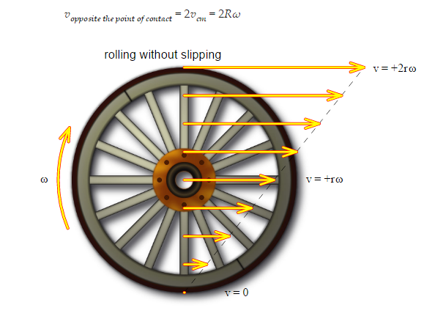

Her illustreres «perfekt» rulling

Impuls friksjon fører til rotasjon. Ikke implementert ennå.

## Rotasjon

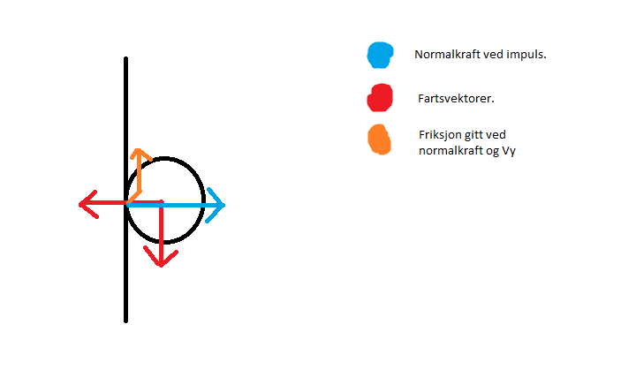

Rotasjonen blir regnet utfra tapet til friksjonen ved impuls. Siden fartsvektoren peker ned peker friksjonsvektoren oppover. Størrelsen av friksjonen ved impuls kommer fra Vx.

## Fjær

F = -kx

-F er den totale energien i fjæra.

-x er distansen fra hvile stilling.

-k er hvor mye potensiell energi som blir lagret i fjæra.

# Implementasjon

## Bevegelse ball

Ballen er det eneste objektet som beveger seg. Dette blir gjort med enkle integraler i setPosisjon() og setFart(). Disse endrer seg basert på tiden som går.

getKollisjon() er den delen av koden som tar for seg selve kollisjonen til ballen. Først sjekker den om den treffer noe med Raycast, fra denne informasjonen kan ballen vite hav den har truffet. Det er også her refleksjonen til ballen når den treffer noe kommer inn. Raycast leverer normalen som ballen traff med slik at fart vektoren kan reflekteres rundt denne.

Til slutt har vi friksjon() som i teorien skal endre friksjonen ved impuls til rotasjon av ballen. Denne fungerer ikke helt som den skal siden jeg tok meg van over hodet når det kom til rotasjon for ballen i dette spillet. Denne er ikke implementert.

## Beveglese flipper

Siden flipperen roterer rundt enden ble den festet til et rotasjonsobjekt slik at den kan rotere rundt dette punktet og oppføre seg som en flipper. Dette blir gjort inne i flipper(), en funksjon som roterer rotasjonsobjektet basert på om man holder inne piltasten eller ikke.

Inne i flipper klassen ligger det en flipperTreff(vector3 fart , vector3 treffPunkt). Funksjonen blir kalt fra ballen når den kolliderer med flipperen. Denne funksjonen tar den nåværende fartsvektoren. Sjekker distansen fa rotasjonsobjektet som har en konstant vinkelhastighet. Og tilfører baller fart basert på hvor langt ut på armen den blir truffet. Om flipperen ikke skulle være i bevegelse vil ikke dette skje og den vanlige ballkollisjonen vil blir utført.

## Spring

Denne er laget for å ta inn fart og masse til ballen og tilfører ballen mer energi som vil øke ballens hastighet.

## startSpring

dette er der ballen starter den tar ballens fart og dobler den.

# Ref

Rulling 26.11.2016

<http://physics.info/rolling/>

kollisjon/refleksjon 26.11.2016

http://math.stackexchange.com/questions/13261/how-to-get-a-reflection-vector